Якимова Розалия
Мастер-класс по конструированию из бумаги «Мухоморчик»
При изучении темы "Грибы" воспитанники старшей группы на занятии по конструированию делали мухомор из бумаги. Для изготовления такой поделки нам понадобились следующие материалы: -Цветная бумага: красного, зеленого цветов
-белая бумага
-клей
ножницы
-гуашь белая
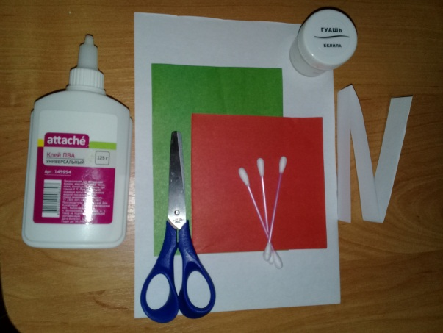
-ватные палочки

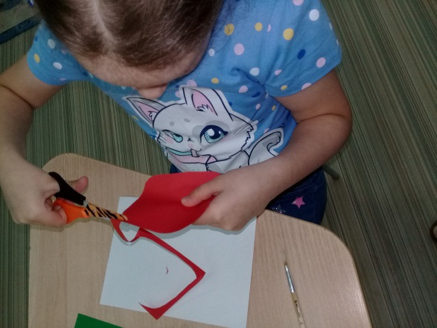
Начинаем делать шляпку мухомора: для этого вырезаем круг из красной цветной бумаги

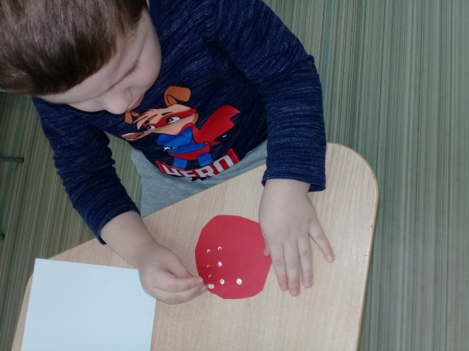
С помощью ватных палочек и белой гуаши наносим небольшие точки на круг

Пока гуашь высыхает, делаем ножку мухомора.
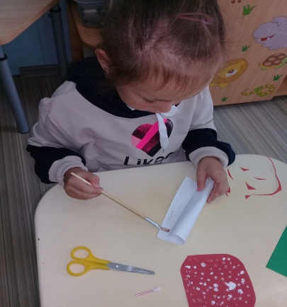
Сворачиваем лист в трубочку и склеиваем, хорошо прижимая.

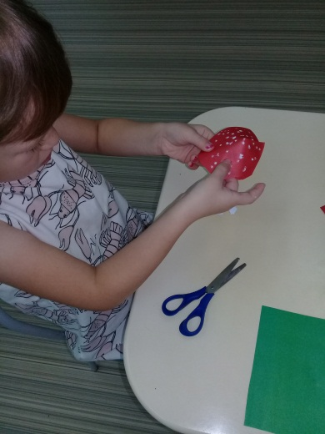
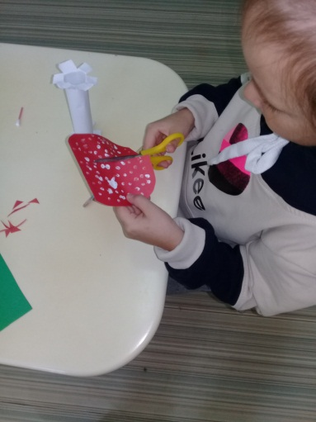
Далее делаем небольшие надрезы сверху и снизу. Отгибаем надрезы в стороны Когда гуашь высохла на шляпке, делаем небольшой надрез на круге и сворачиваем его конусом Промазываем отогнутые полоски клеем и приклеиваем на ножку шляпку

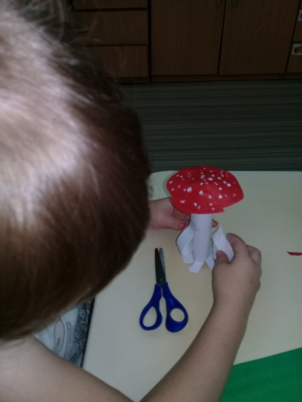
На ножке мухомора есть "юбочка", ее мы сделали из полосок бумаги, склеенных в форме капли.

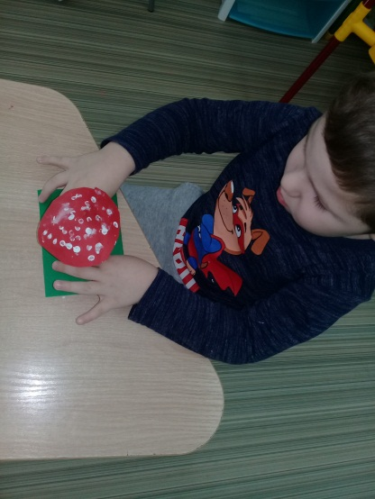
Из зеленой цветной бумаги вырезаем круг Это полянка для мухоморчика. Приклеиваем мухоморчик на полянку

Вот такой мухомор получился Ребятам очень понравилось делать поделку: работа кропотливая и интересная, а результат порадовал всех.

